NOVÝ RACLETTE GRIL SENCOR SBG 0260: GRILOVÁNÍ NA VYŠŠÍ ÚROVNI

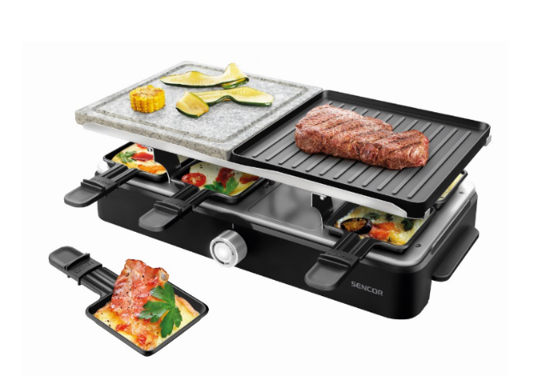
Praha, 9. 5. 2022 – Rakletování je oblíbený způsob grilování sýrů, který má svůj původ ve Švýcarsku a je známý po celém světě. SENCOR představuje svou jarní novinku - výkonný Raclette gril SBG 0260, který je vhodný do kuchyně i pod venkovní pergolu a kromě sýrů na něm připravíte i oblíbené masové chuťovky.

Základem rakletování je sýr Raclette, čerstvé pečivo a kvalitní gril se speciálními lopatkami, v kterých se sýr roztaví. V případě že byste chtěli vyzkoušet jiné druhy sýrů, doporučujeme ty tučnější (s obsahem tuku minimálně 45%), s tvrdší kůrkou a zrající alespoň 3 měsíce. Správné servírování je jednoduché – roztavený sýr i s kůrkou seškrábněte špachtličkou a polijte jimi chléb, brambory nebo nachos.

Nový, přenosný rakletovací gril SENCOR SBG 0260 má 2 horní grilovací plochy s nepřilnavým povrchem, každou o rozměrech 21 x 21 cm. Jednu tvoří grilovací rovný kámen (vhodný pro přípravu zeleniny či lívanců), druhou je kovová grilovací pánev, na které dokonale ogrilujte steak či klobásu. Pod těmito grilovacími plochami se nachází „rakletovací“ část v podobě 8 pánviček a 8 špachtlí. Pánvičky slouží k roztavení sýrů, aniž by se sýr připálil k povrchu nebo nekontrolovatelně roztekl pod gril. Kromě sýrů (například raclette, hermelín, niva, řecké halloumi apod.), v nich můžete pohodlně připravit například volské oko, zeleninovou omeletu nebo zapečená rajčata s mozzarellou. Každá pánvička je vybavena teplovzdornou rukojetí pro bezpečné vysouvání a zasouvání pokrmu. Na těle grilu je umístěn otočný regulátor teploty i protiskluzové nožky pro stabilní umístění na stůl či kuchyňskou linku. Všechny plochy pro grilování je pro snadné čistění možno jednotlivě vyndat. Maximální příkon je 1 400 W.
Tento nový Raclette gril doplňuje široké portfolio grilů značky SENCOR. Vyzkoušejte také stolní gril SBG 206 v atraktivním bambusovém designu nebo přenosný gril SBG 106, které jsou vhodné pro použití doma i venku.
Raclette gril | SBG 0260BK | Sencor 1 699 Kč |www.planeo.cz

O značce SENCOR:
Značka SENCOR se poprvé objevila v Japonsku ve vlně nově vznikajících značek, jako byly Sony, Aiwa, Sanyo, po oživení ekonomiky po válce v roce 1969. Od té doby ušla dlouhou cestu, na které rozšířila svůj sortiment a snaží se pokrývat veškeré portfolio domácích elektronických pomocníků. Dnes je SENCOR řízen z Evropy, výroba probíhá v Asii i Evropě, ale stále s Japonskou přesností, důsledností a perfekcionismem. Dnešní designéři jsou špičkovými odborníky, kteří přinášejí do našich domovů moderní výrobky, jež nejsou jen šedo-černo-bílé, ale nebojí se barviček a radosti. Značka SENCOR se drží pravidla: Kvalita za odpovídající cenu – ani koruna navíc!

Pro více informací kontaktujte:
Eva Kašparová - PHOENIX COMMUNICATION a.s.
eva@phoenixcom.cz, (00420) 608 678 581

